# Sfere paralele – Eseu teoretic

## 1. Introducere

În cosmologia clasică, universul este descris ca un ansamblu de evenimente în spațiu-timp 4D (trei coordonate spațiale și una temporală). Toate procesele fizice cunoscute se desfășoară în acest cadru. Această ipoteză – a sferelor paralele – propune existența unor „bule cosmice” distincte, care împart aceeași topologie spațială, dar diferă printr-o coordonată suplimentară, denumită aici fază (Φ).

## 2. Modelul spațiu-timp extins: 3D + T + Φ

Pornind de la modelul standard 3D + T (spațiu + timp), introducem o nouă coordonată fundamentală – faza Φ. Aceasta definește starea fundamentală a materiei și câmpurilor. Două structuri pot ocupa exact același punct (x, y, z) și aceeași valoare T, dar dacă Φ diferă, acestea rămân complet separate în interacțiuni.

## 3. Structura sferelor paralele

Fiecare sferă paralelă este un univers finit, cu propria distribuție de materie și energie, având aceleași legi interne, dar parametri de fază diferiți. Din punct de vedere topologic, fiecare sferă este complet separată prin Φ, chiar dacă spațial se află „una peste alta”.

## 4. Imposibilitatea interacțiunii naturale

Pentru ca două sfere să interacționeze, ar fi nevoie de alinierea simultană a tuturor coordonatelor: (x1, y1, z1, T1, Φ1) = (x2, y2, z2, T2, Φ2). În mod natural, această egalitate completă nu apare, deoarece Φ este disjunctă între sfere. Consecința este absența oricărei interacțiuni electromagnetice, gravitaționale sau cuantice între ele.

## 5. Implicații cosmologice

În contextul The Round Cosmos, sferele paralele ar putea reprezenta faze cosmice diferite coexistente în același spațiu general. O fază Ψ (materie vizibilă) și o fază Ω (materie invizibilă) pot fi văzute ca două sfere paralele în Φ. Hyphos-ul, spațiul interbule, ar putea fi frontiera de fază unde conversia între sfere este posibilă.

## 6. Predicții și testabilitate

• Anomalii gravitaționale locale – fluctuații fără sursă vizibilă.  
• Evenimente de conversie – unde un volum mic dintr-o sferă trece în altă fază Φ.  
• Distribuții neobișnuite ale materiei întunecate – corelate cu structuri vizibile doar în anumite sectoare spațiale.

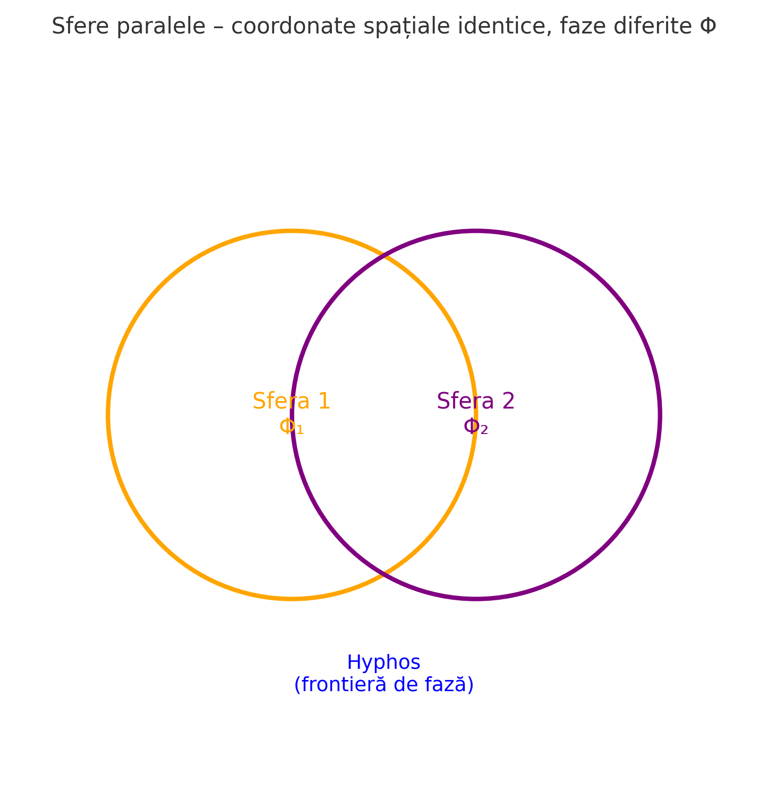

Figura 1 – Două sfere paralele (Φ₁ și Φ₂) suprapuse spațial, separate prin coordonata de fază Φ.

# Anexă – Note ale autorului pentru validare

## 7) Observabile și predicții specifice

1) Halouri DM „sectorizate”:  
 – Într-o hartă masă (lensing) vs lumină, ajustează modelul astfel încât o parte din tensiunea DM-baryons să provină din contribuții Σ_{j≠i} W_j(Φ) T^{(j)}_{μν} care apar doar gravitațional, dar fără emisii electromagnetice.  
 – Test: identificarea zonelor cu lensing în exces, corelate slab cu barionii, peste predicțiile ΛCDM.  
  
2) Anomalii locale în potențialul gravitațional:  
 – Dacă Φ are variații spațiale lente, densitatea efectivă a sectorului vizibil se modulează ușor prin W_i(Φ).  
 – Test: căutarea de modulații sistematice în relațiile Tully–Fisher/Faber–Jackson la scară de grup/cluster.  
  
3) Semnături reziduale în radiația cosmică de fond (CMB) și corelarea lor cu lensing gravitational:  
 – Fluctuații reziduale în CMB/lensing cross-correlations pot indica energie efectivă din V(Φ) sau din sectoare decuplate EM.  
 – Test: cross-correlation între CMB lensing și galaxy surveys folosind template-uri bazate pe Φ.

## 8) Cum o ții prezentabilă și falsificabilă

• Definește trei parametri-cheie: poziția minimului relevant Φ_i, lățimea ferestrei σ_i, înălțimea barierei ΔV.  
• Fixează un potențial periodic simplu V(Φ) = V₀ [1 − cos(Φ)] și o constantă K(Φ) pentru început.  
• Arată limita ΛCDM ca caz particular: Φ blocată într-un minim ⇒ modelul recuperează cosmologia standard.  
• Prezintă „regimul paralel” ca scenariu alternativ: coexistă sectoare diferite dar decuplate.  
• Oferă două predicții punctuale (din lista de la punctul 7) care pot fi căutate în date existente pentru a valida sau respinge modelul.  
• Fii explicit cu privire la ce ar infirma modelul – criteriile clare cresc credibilitatea.